Activité : Écrire
Niveau : 2 ACSC
Période 2 : Le théâtre
Compétence: Comprendre et réaliser une pièce de théâtre
Projet : Produire et jouer une pièce de théâtre
Séquence 1 : La 1ère et la 4ème de couverture
Activité : Écrire
Objectif: - Élaborer la structure de la pièce de théâtre à produire
Titre : Produire la structure de la pièce
Manuel : Le Français au collège
Support : Consigne page 100
Prérequis : - La 1ère et la 4ème de couverture déjà produites – La force d’imagination – Proposer, accepter, refuser
- MISE EN SITUATION :
- Quel sera notre projet de cette période ?
- produire et jouer une pièce de théâtre

- OBSERVATION / DECOUVERTE :

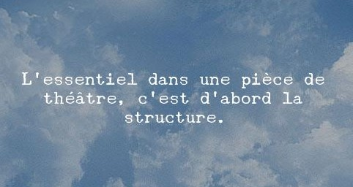
- le titre et la structure de la pièce de théâtre.
- une pièce de théâtre.
- les éléments du décor, nombre de personnages, nombre de scènes…
- la scène d’exposition, le nœud, les péripéties, le dénouement.
- Que représente le schéma page 100 ?

- De quel genre de textes s’agit-il ?
- Quels autres éléments présente le schéma ?

- De quoi se compose la structure de la
pièce théâtrale ?

- REDACTIONS INDIVIDUELLES :

Lisez la consigne (Je m’entraîne) page 100:

- Relevez les mots-clés de la consigne.

- Quelle est la tâche demandée par la consigne ?

Consigne : « J’élabore la structure de la pièce de notre projet de classe. Je fais le plan de l’action et je détermine le nombre de scènes pour chaque partie »

- j’élabore, la structure de la pièce, notre projet de classe. Je fais le plan de l’action, je détermine, le nombre de scènes, chaque partie …
- Produire le canevas/la structure de la pièce de théâtre qui s’enregistre dans le projet de classe.

- Pour élaborer la structure d’une pièce de théâtre, j’imagine les évènements et ce qui se passera dans les parties suivantes : (Qu’on a déjà étudié, page : 95)
- Scène d’exposition.
- Le nœud.
- Les péripéties.
- Le dénouement.
- Je dois respecter l’enchaînement pour avoir une cohérence globale entre les évènements.

FAITE PAR : PROF.AIT HAMMOU OU BRAHIMA MARIA

